Universidad de San Carlos de Guatemala  
Facultad de Ingeniería  
Escuela de Ciencias y Sistemas  
Compiladores 2

Manual Usuario

Ivan Alfonso Lopez Medina  
201122826

Guatemala, 20 de marzo de 2018

**Creator XML**

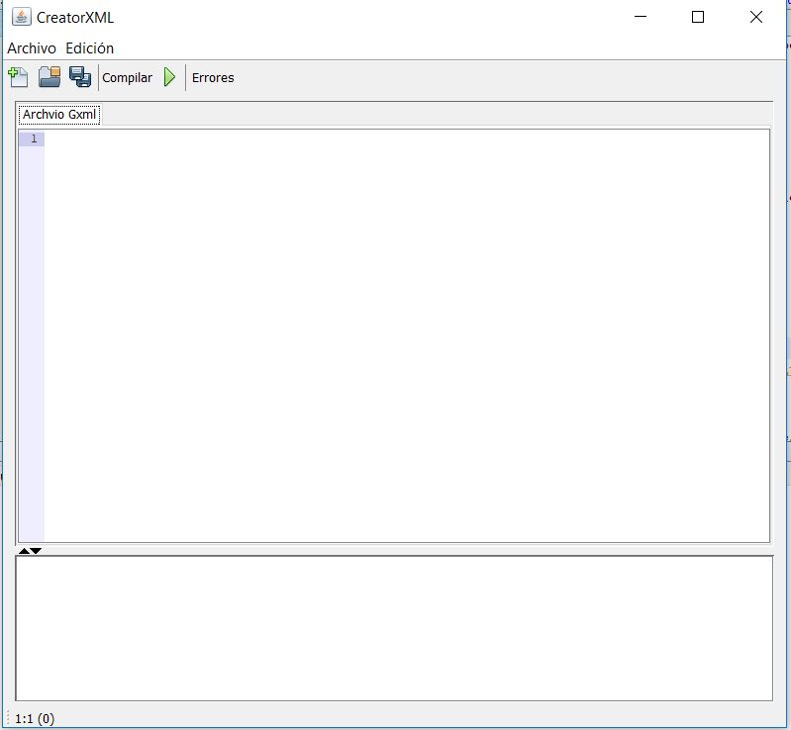

**Menu Archivo**

* Abrir Archivo
  + Función para abrir un archivo desde cualquier carpeta de la computadora
* Nuevo Archivo
  + Puede crear una pestaña para poder utilizar el programa y ingresarle una entrada, los tipos de entrada son GXML y FuncionScript
* Guardar Archivo
  + Puede guardar un archivo modificado
* Guardar Como
  + Guarda en cualquier carpeta un archivo

**Menu Edición**

* Cortar
* Pegar
* Copiar

**Botones**

 Nuevo Archivo

Este botón creara un nuevo archivo, al igual que con el botón del menú archivo

Abrir Archivo

Este botón abrirá un archivo, al igual que con el botón del menú archivo

Guardar

Este botón guardara lo que este en el editor en ese momento, al igual que el botón del menú archivo

Compilar

Este botón Compilara dependiendo de que tipo de archivo sea y dará un resultado y pudiendo verlo en la consola

 Botón Errores

Este botón desplegara una interfaz donde se mostrarán los errores de esta forma

Pantallazos

* Pantalla donde se muestran errores

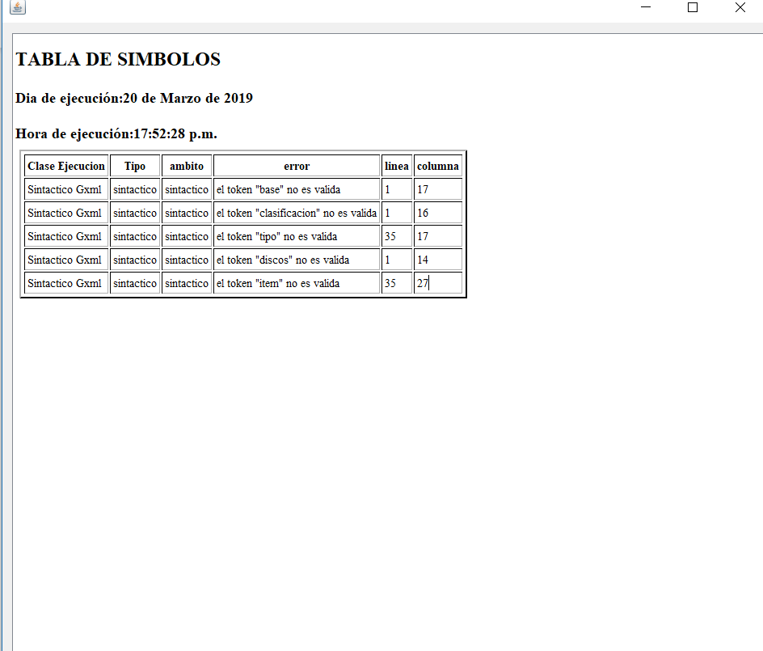

* Pantalla que muestra la consola

